## 复杂光照

## 前向渲染

1. 设置

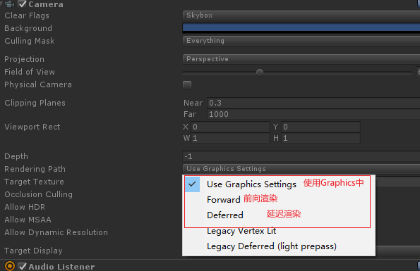

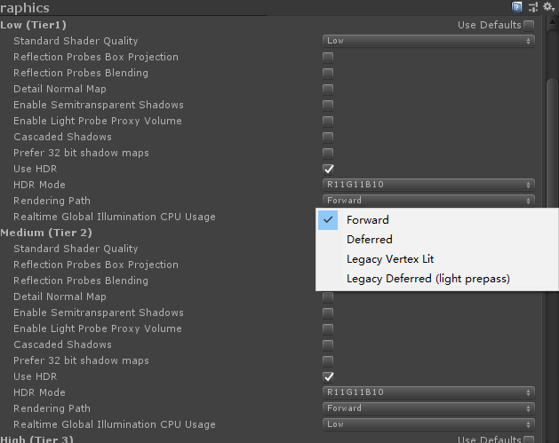

1. Unity中灯光分为逐像素光源，逐顶点光源，球谐光源

逐像素光源 1.Light组件如果为Important那么一定为逐像素光源（ForwardAdd） 2.Light组件如果为Auto，如果光源数量小于QualitySetting Pixel Light Count数量，那么为逐像素光照（ForwardAdd），如果Auto光源数量大于Pixel Light Count数量，那么为逐顶点光照（ForwardBase）。3. ForwardBase中最大为4个逐顶点光照，超过4个后为球谐光源。在ForwardAdd中处理的光源会增加一个DrawCall。